# Lista de Casos de Uso

1. Gestionar persona.
2. Gestionar documentos.
3. Modificar contraseña.
4. Gestionar permisos.
5. Gestionar roles.
6. Gestionar usuarios.
7. Gestionar paciente.
8. Gestionar empleado.
9. Gestionar grupos.
10. Gestionar seguridad.
11. Gestionar servicio.
12. Gestionar especialidad.
13. Gestionar documento.
14. Generar reporte de documentos.
15. Generar reporte de historia clinica.
16. Generar reporte estadistico.
17. Realizar backup.
18. Realizar scanner.

# Captura de requisitos:

## **Actores:**

* + **Empleado:** Es el encargado de subir distintos tipos de información para completar el historial del paciente. Lo conforman el médico, enfermera y bioquímico, cada uno con diferentes niveles de acceso a los documentos.
  + **Paciente:** Es la persona que tendrá un historial clínico, el cual se actualizará con cada aporte de ciertos empleados.
  + **Administrador:** Es el encargado de gestionar a los usuarios, los pacientes y distintos aspectos referentes al sistema.

## **Lista de casos de uso:**

* 1. Gestionar documento.
  2. Modificar contraseña.
  3. Realizar observación.
  4. Gestionar permisos de usuario.
  5. Gestionar roles de usuario.
  6. Gestionar usuario.
  7. Gestionar paciente.
  8. Gestionar empleado.
  9. Gestionar grupos.
  10. Gestionar seguridad del documento.
  11. Asignar tipo de documento.
  12. Gestionar especialidad.
  13. Generar reporte del documento.
  14. Administrar permisos de grupo.
  15. Compartir documento.
  16. Confirmar usuario por correo.
  17. Descargar documento.
  18. Generar reporte de bitácora.
  19. Cargar documento.
  20. Recuperar contraseña por correo.

|  |  |
| --- | --- |
| **Actores** | **Casos de Uso** |
| **Empleado** | CU.1  CU.2  CU.3  CU.9  CU.10  CU.11  CU.14  CU.15  CU.16  CU.17  CU.19  CU.20 |
| **Paciente** | CU.2  CU.16  CU.17  CU.20 |
| **Administrador** | CU.1  CU.4  CU.5  CU.6  CU.7  CU.8  CU.12  CU.13  CU.18 |

## **Priorizar casos de uso:**

**Estado:**

**Aprobado:** Se usa cuando el caso de uso está entre los principales en construirse.

**Incorporado:** Se usa cuando el caso de uso está entre los próximos en tomarse en cuenta.

**Propuesto:** El caso de uso no se considera inicialmente.

**Prioridad:**

**Normal:** El caso de uso se realiza inicialmente.

**Crítico:** Cuando el caso de uso requiere de más información que le será proporcionada de otro caso de uso.

**Significativo:** De acuerdo a las necesidades ver información con las vistas posibles.

**Riesgo:**

**Normal:** Se usa en los casos de uso básicos de registro de datos. **Crítico:** Cuando el caso de uso necesita de mucha información para realizarse.

**Accesorio**: Cuando el caso de uso es base para otros.

|  |  |  |  |  |
| --- | --- | --- | --- | --- |
| **NRO** | **NOMBRE** | **ESTADO** | **PRIORIDAD** | **RIESGO** |
| CU1 | Gestionar Documentos | Incorporado | Crítico | Crítico |
| CU2 | Modificar contraseña | Incorporado | Crítico | Crítico |
| CU3 | Realizar observaciones | Incorporado | Crítico | Crítico |
| CU4 | Gestionar permisos de usuario | Aprobado | Normal | Normal |
| CU5 | Gestionar roles de usuario | Aprobado | Normal | Normal |
| CU6 | Gestionar usuarios | Aprobado | Normal | Accesorio |
| CU7 | Gestionar pacientes | Aprobado | Normal | Normal |
| CU8 | Gestionar empleados | Aprobado | Normal | Normal |
| CU9 | Gestionar grupos | Incorporado | Crítico | Crítico |
| CU10 | Gestionar seguridad del documento | Incorporado | Crítico | Crítico |
| CU11 | Asignar tipo de documento | Incorporado | Normal | Normal |
| CU12 | Gestionar especialidad | Aprobado | Normal | Normal |
| CU13 | Generar reporte del documento | Incorporado | Significativo | Crítico |
| CU14 | Administrar permisos de grupo | Incorporado | Crítico | Crítico |
| CU15 | Compartir documentos | Incorporado | Crítico | Crítico |
| CU16 | Confirmar usuario por correo | Propuesto | Crítico | Crítico |
| CU17 | Descargar documentos | Incorporado | Crítico | Crítico |
| CU18 | Generar reporte de bitácora | Incorporado | Significativo | Crítico |
| CU19 | Cargar documento | Incorporado | Normal | Accesorio |
| CU20 | Recuperar contraseña por correo | Propuesto | Crítico | Crítico |

## Detallar casos de uso:

### C.U: Gestionar documento.

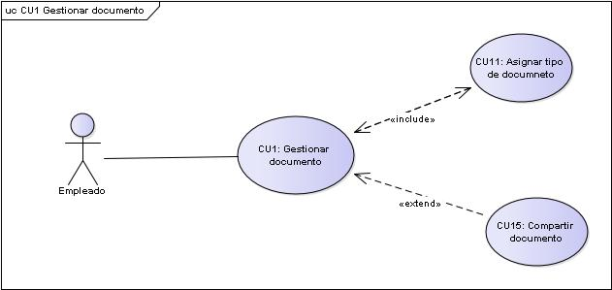

|  |  |
| --- | --- |
| CU 1 | Gestionar Documento |
| Versión | 2.0 (26/11/2019) |
| Dependencias | * C.U. 11 Asignar tipo de documento. |
| Precondición | Ninguna |
| Descripción | El documento deberá haber sido cargado previamente. Se lo podrá modificar y eliminar. |
| Secuencia Normal | **Registrar.**   1. Introducir el **nombre(varchar)** del documentos a crearse. 2. Rellenar un campo de texto **descripción(varchar)** del document. 3. Seleccionar el documento a subir al Sistema. 4. Guardar   **Modificar:**   1. Buscamos el document por la **id(int)** del document. 2. Seleccionamos en modificar para reemplazar el document por otro. 3. Guardar.   **Eliminar:**   1. Elimina el document logicamente cambiando el estado de la variable **estado(char)** por incativo. |
| Postcondición | Se registra el evento en la bitácora. |
| Excepciones | **Registrar:**  3. El documento que se ingrese al sistema es invalido. |
| Comentarios | Sin comentarios. |

**CU2: Modificar Contraseña**



|  |  |
| --- | --- |
| CU 2 | Modificar contraseña |
| Versión | 1.0 (26/11/2019) |
| Dependencias | Ninguna |
| Precondición | Para poder modificar la contraseña de un usuario, este debe existir principalmente, y también se requiere que inicie sesión. |
| Descripción | Cuando el usuario es recientemente generado, este cuenta con una contraseña muy insegura, por lo que es necesario poder modificar esta contraseña por una que el usuario escoja y no se la asignen. El usuario podrá cambiar la contraseña el número de veces que desee. |
| Secuencia Normal | |  |  | | --- | --- | | Pasos | Acción | | 1 | El usuario solicita el cambio de contraseña | | 2 | El usuario debe ingresar la contraseña antigua para poder modificarla. | | 3 | El usuario ingresa dos veces su nueva contraseña. | | 4 | Se modifica el atributo **contraseña(varchar)** del objeto usuario. | | 5 | Se re direcciona a la página correspondiente. | |
| Postcondición | El usuario tiene una nueva contraseña, por lo que la próxima vez que intente iniciar sesión, deberá hacerlo con su nueva contraseña. |
| Excepciones | |  |  | | --- | --- | | Paso | Acción | | 2 | El usuario ingresa erróneamente la antigua contraseña, por lo que no puede modificarla. | | 3 | Las contraseñas ingresadas no coinciden, debe volver a realizar los pasos. | |
| Comentarios | La contraseña puede ser modificadas muchas veces. |

**CU3: Realizar observaciones**



|  |  |
| --- | --- |
| CU 3 | Realizar observaciones |
| Versión | 2.0 (26/11/2019) |
| Dependencias | Ninguna |
| Precondición | Para poder realizar observaciones, se debe gestionar un empleado y usuario, ademas de haber subido documentos. |
| Descripción | Cada empleado puede realizar una observacion a cualquier docente a la cual tenga acceso, esto para que quede como puntos de apoyo |
| Secuencia Normal | |  |  | | --- | --- | | Pasos | Acción | | 1 | El usuario indica el documento a analizar | | 2 | El empleado indica su observación y comentario sobre el documento para que sus demás colegas lo vean. | |
| Postcondición | El documento queda con valores que la evalúan, e indican observaciones para que otros empleados puedan valorarlo. |
| Excepciones | |  |  | | --- | --- | | Paso | Acción | | 2 | Los datos ingresados no cumplen con las validaciones establecidas | |
| Comentarios | El empleado puede realizar múltiples observaciones, para uno o más documentos, de manera que le brinda un valor para el otro usuario que subió el documento. |

**C.U.4 Asignar Permisos de Usuarios.**



|  |  |
| --- | --- |
| C.U. 4 | Asignar Permisos de Usuario. |
| Versión | 2.0(26/1/2019) |
| Dependencias | Ninguno. |
| Precondición | Ninguno. |
| Descripción | Esta funcionalidad permite asignar permisos a un respectivo rol. |
| Secuencia Normal | **Asignar:**  1.- Seleccionar el rol por sus **id_permiso(int)**.  2.- Luego se lo relaciona con un respective rol que sera identificado por **id_rol(int).**  3.-guardar. |
| Postcondición | Se almacenan los cambios en la BD y se registra en la bitácora. |
| Excepciones | |  |  | | --- | --- | | Pasos | Acción | | 2 | El sistema detecta que no tienes el rol de adm y no permite realizar la funcionalidad. | |
| Comentarios | Los cambios realizados regularan el comportamiento de los empleados en los grupos en tiempo real. |

**CU5: Asignar roles de usuario**



|  |  |
| --- | --- |
| CU 5 | Asignar roles de usuario |
| Versión | 2.0 (26/11/2019) |
| Dependencias | * C.U. 6 Asignar permisos de usuario. |
| Precondición | Se deben asignar los roles al momento de crear un usuario. |
| Descripción | El administrador asigna un rol a los usuarios del sistema y al mismo tiempo, se les conceden ciertos permisos. |
| Secuencia Normal | **Asignar:**  1.- El usuario adm solicitia asignar permisos a un usuario.  2.- El Sistema identifica el permiso respectivo por su **id_permiso(int).**  3.-Se relaciona con el **id_usuario(int)**  Con el permiso seleccionado.  4.- confirmar |
| Postcondición | Ninguna |
| Excepciones | Ninguna |
| Comentarios | Sin comentarios. |

**CU6: Gestionar Usuario**



|  |  |
| --- | --- |
| CU 6 | Gestionar usuario |
| Versión | 2.0 (26/11/2019) |
| Dependencias | * C.U.5 Gestionar paciente. o * C.U.6 Gestionar empleado. |
| Precondición | Para gestionar un usuario debe le debe pertenecer a un empleado o paciente |
| Descripción | Le dará una credencial de acceso al sistema a todos los actores. |
| Secuencia Normal | |  |  | | --- | --- | | Pasos | Acción : Registrar | | 1 | Se solicita al usuario los datos **nombre,contraseña.** | | 2 | Registra los datos del usuario. |  |  |  | | --- | --- | | Pasos | Acción : Modificar | | 1 | Se busca por el **nombre(varchar)** en la lista de los usuarios registrados. | | 2 | Se solicita los nuevos datos del usuario. | | 3 | Se ingresa los datos modificados del usuario. | |
| Postcondición | C.U.6 Gestionar permisos de usuarios. |
| Excepciones | Datos ingresados inadecuadamente o No ingresado los datos requerido. |
| Comentarios | Sin comentarios. |

**CU7: Gestionar paciente**



|  |  |
| --- | --- |
| CU 7 | Gestionar paciente |
| Versión | 2.0 (26/11/2019) |
| Dependencias | * C.U. 6 Gestionar usuarios. |
| Precondición | Ninguna. |
| Descripción | Al insertar un paciente, se crea el usuario de forma automática. El correo es el usuario y el CI la contraseña. |
| Secuencia Normal | |  |  | | --- | --- | | Pasos | Acción | | 1 | El Adm. Solicita los datos a insertar **nombre,apellido,**  **Fecha_nacimiento,sexo**  ,**telefono** y el paciente responde. | | 2 | Los datos se ingresan al sistema y se guardan. |  |  |  | | --- | --- | | Pasos | Acción | | 3 | Se recuperan los datos del sistema. | | 4 | Se modifican los datos y se guardan. | | Pasos | Acción | | 5 | Se selecciona el paciente para eliminarlo de forma lógica. | |
| Postcondición | Se registra el evento en la bitácora. |
| Excepciones | |  |  | | --- | --- | | Paso | Acción | | 2 | Los datos deben ser validados para guardar de forma correcta. | |
| Comentarios | Sin comentarios. |

**C.U.8 Gestionar Empleado.**

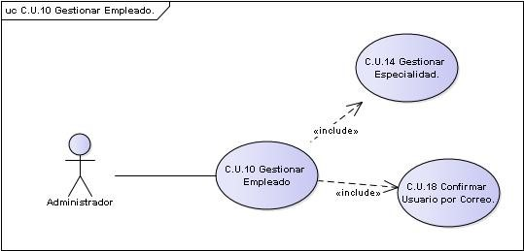

|  |  |
| --- | --- |
| C.U. 8 | Gestionar Empleado |
| Versión | 2.0(26/11/2019) |
| Dependencias | * C.U.12 Gestionar especialidad. * C.U.16 Confirmar Usuario por Correo. |
| Precondición | Ninguna. |
| Descripción | Esta funcionalidad registrar un nuevo empleado al sistema. |
| Secuencia Normal | **Crear**   |  |  | | --- | --- | | Pasos | Acción | | 1 | Solicitar crear un empleado. | | 2 | El sistema valida el rol de Adm. | | 3 | El Adm rellena el formulario del paciente **nombre,apellido,email,fecha_**  **Nacimiento,sexo,teléfono**  de este. | | 4 | El Adm Asigna una especialidad. | | 5 | Se confirma el formulario. |   **Modificar**   |  |  | | --- | --- | | Pasos | Acción | | 1 | Se solicita modificar a un empleado. | | 2 | El sistema valida que es un Adm. | | 3 | Se realiza las modificaciones. | | 4 | Se confirma la modificación. |   **Eliminar**   |  |  | | --- | --- | | Pasos | Acción | | 1 | Se solicita eliminar a un empleado. | | 2 | El sistema valida el rol. | | 3 | Selecciona al empleado. | | 4 | Se confirma la eliminación. | |
| Postcondición | Se da de baja lógica a un empleado de la BD y se registra el evento en la bitácora. |
| Excepciones | |  |  | | --- | --- | | Pasos | Acción | | 3-Crear,3-Modificar | Si los datos no son rellenados correctamente el sistema notificara el error. | |
| Comentarios | Ninguno. |

**C.U.9 Gestionar Grupos.**

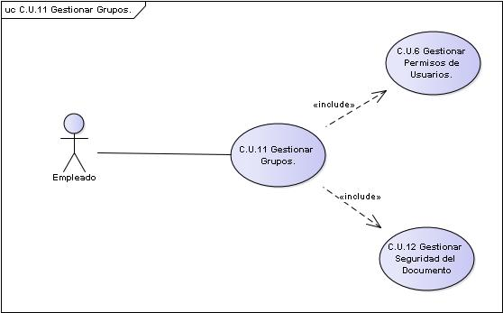

|  |  |
| --- | --- |
| C.U. 9 | Gestionar Grupos. |
| Versión | 2.0(26/11/2019) |
| Dependencias | * C.U.10 Gestionar Seguridad del Documento. * C.U. 4 Gestionar Permisos de Usuarios. |
| Precondición | El empleado deberá proporcionar correo electrónico y contraseña. |
| Descripción | Esta funcionalidad permitirá al empleado crear un grupo de trabajo en base a subir y cambiar documentos. |
| Secuencia Normal | |  |  | | --- | --- | | Pasos | Acción | | 1 | Solicitar creación de un grupo en el cual introducimos el **nombre(varchar)**. | | 2 | Añadir a los empleados. | | 3 | Configurar los permisos para cada empleado. | | 4 | Crear grupo. | |
| Postcondición | Grupo activo creado y registro el evento en la bitácora. |
| Excepciones | |  |  | | --- | --- | | Pasos | Acción | | 2 | Los empleados tienen que estar activados (Confirmación por correo) previamente en el sistema | |
| Comentarios | El grupo tiene una cantidad limitada de participantes, el creador del grupo puede restringirla visualización o modificación de ciertos documentos y también bloquear a los empleados. |

**C.U. 10 Gestionar Seguridad del Documento.**

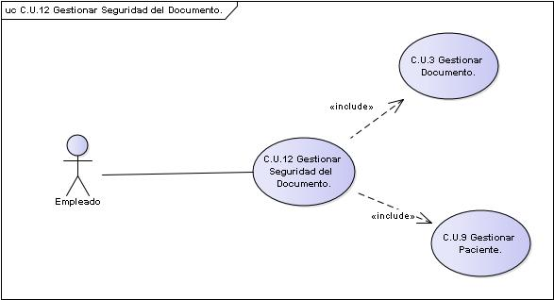

|  |  |
| --- | --- |
| C.U. 10 | Gestionar Seguridad del Documento. |
| Versión | 2.0(26/11/2019) |
| Dependencias | * C.U.1 Gestionar Documento. * C.U.7 Gestionar Paciente. |
| Precondición | El documento debe estar creado. |
| Descripción | Esta funcionalidad permitirá configurar de distintas maneras la seguridad de un respectivo documento que pertenece al historial de un paciente. |
| Secuencia Normal | **Modificar**   |  |  | | --- | --- | | Pasos | Acción | | 1 | El empleado solicita modificar las configuraciones de seguridad de un documento. | | 2 | Validación del rol. | | 3 | Se realiza las modificaciones. | | 4 | Se confirma la modificación. | |
| Postcondición | La modificación del documento afectara a los demás empleados y se registrada en la bitácora. |
| Excepciones | |  |  | | --- | --- | | Pasos | Acción | | 2 | Al no tener el rol correspondiente se negará la funcionalidad. | |
| Comentarios | La modificación de seguridad afectara a los demás usuarios que usen el documento. |

**C.U.11 Asignar tipo de documento.**

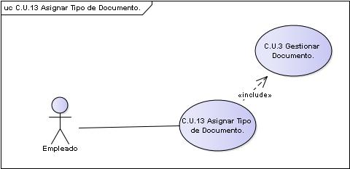

|  |  |
| --- | --- |
| C.U. 11 | Asignar Tipo de Documento. |
| Versión | 1.0(11/10/2019) |
| Dependencias | * C.U.1 Gestionar Documento. |
| Precondición | El documento debe estar creado. |
| Descripción | Este permite definir el tipo de documento. |
| Secuencia Normal | |  |  | | --- | --- | | Pasos | Acción | | 1 | Seleccionar Tipo de documento. | | 2 | Validación del rol. | | 3 | Se confirma el tipo del documento. | |
| Postcondición | Se modifica el tipo de un documento y Se registra en la bitácora. |
| Excepciones | |  |  | | --- | --- | | Pasos | Acción | | 2 | Al no tener el rol correspondiente se negará la funcionalidad. | |
| Comentarios | Los tipos de documentos ya estarán preestablecidos en el sistema. |

**CU 12. Gestionar Especialidad**

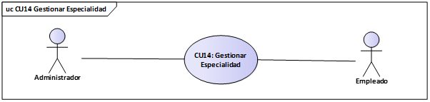

|  |  |
| --- | --- |
| CU 12 | Gestionar Especialidad |
| Versión | 2.0 (26/11/2019) |
| Dependencias | * C.U. 6 Gestionar empleado. |
| Precondición | Debe hacer al menos un empleado para gestionar su especialidad. |
| Descripción | El administrador asigna una o muchas especialidades a un empleado. |
| Secuencia Normal | **Registrar:**  1.- Se solicita al usuario que ingrese el nombre (varchar) de la especialidad.  2.-guardar.  **Modificar**:  1.-El usuario selecciona la especialidad a modificar por su id_especialidad.  2.-guardar  **Eliminar**:  1.-El usuario selección a la especialidad a eliminar por su nombre(varchar).  2.-Se busca la especialidad.  3.-Se elimina lógicamente la especialidad. |
| Postcondición | Ninguna |
| Excepciones | Ninguna |
| Comentarios | Sin comentarios. |

**CU13. Generar Reporte del Documento.**

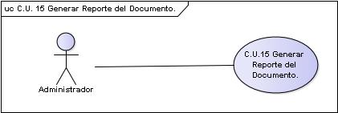

|  |  |
| --- | --- |
| C.U. 13 | Generar Reporte del Documento |
| Versión | 2.0(26/11/2019) |
| Dependencias | Ninguno. |
| Precondición | El documento debe estar en base de datos y el paciente debe tener un historial activo |
| Descripción | Esta funcionalidad permitirá generar un reporte de uno o varios documentos de un paciente. |
| Secuencia Normal | |  |  | | --- | --- | | Pasos | Acción | | 1 | Solicitar reporte de los documentos. | | 2 | El sistema verificara si el rol corresponde a un administrador. | | 3 | El usuario ingresara una interfaz donde podrá modificar el tipo reporte. | | 4 | Visualización del reporte. | | 5 | Descargar el reporte en pdf. | |
| Postcondición | Se registra el evento en los metadatos del documento (los datos de quien genero el reporte, para quien y el motivo) y se registra en la bitácora. |
| Excepciones | |  |  | | --- | --- | | Pasos | Acción | | 2 | El sistema detecta que no tienes el rol de Adm y no permite realizar la funcionalidad. | | 3 | Si el documento está bloqueado se mostrará un aviso y negará el reporte. | |
| Comentarios | Sin comentarios. |

**CU14. Administrar Permisos de Grupo.**

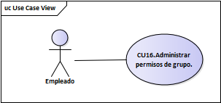

|  |  |
| --- | --- |
| CU 14 | Administrar permiso de grupo |
| Versión | 2.0 (26/11/2019) |
| Dependencias | Ninguna |
| Precondición | Ninguna |
| Descripción | El usuario dueño del grupo podrá permitir a otros usuarios realizar ciertas operaciones u acciones que quiera que los miembros del grupo realicen sobre los documentos. |
| Secuencia Normal | |  |  | | --- | --- | | Pasos | Acción | | 1 | El usuario solicita administrar permisos de grupo. | | 2 | El sistema solicita los permisos que tendrán los miembros del grupo. | | 3 | Los permisos son aplicados a todos los miembros del grupo | |
| Postcondición | Los permisos ahora están siendo aplicados para todos los miembros del grupo. |
| Excepciones | |  |  | | --- | --- | | Paso | Acción | | 1 | El usuario no es dueño del grupo | |
| Comentarios | Los permisos de grupo pueden ser modificados más de una vez. |

**CU15. Compartir Documento.**

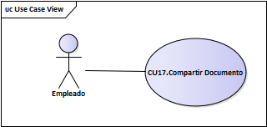

|  |  |
| --- | --- |
| CU 15 | Compartir Documento |
| Versión | 2.0 (26/11/2019) |
| Dependencias | Ninguna |
| Precondición | Ninguna |
| Descripción | El usuario dueño del documento podrá permitir a otros usuarios realizar ciertas operaciones u acciones que el decida para ese documento. |
| Secuencia Normal | |  |  | | --- | --- | | Pasos | Acción | | 1 | El usuario solicita compartir el documento | | 2 | El sistema solicita la persona con la que se quiere compartir el documento | | 3 | El sistema solicita que se seleccionen las acciones que podrá realizar el usuario seleccionado | | 4 | El sistema valida los metadatos ingresados. | | 5 | El documento es compartido con el usuario seleccionado. | |
| Postcondición | El documento ahora está siendo compartido con otro usuario y se le permite realizar las acciones habilitadas.  Esta acción es registrada en la bitácora. |
| Excepciones | |  |  | | --- | --- | | Paso | Acción | | 2 | El usuario ingresado no existe o esta dado de baja. | |
| Comentarios | Los documentos pueden ser compartidos con una o mas personas al mismo tiempo. |

**CU16: Confirmar usuario por correo.**

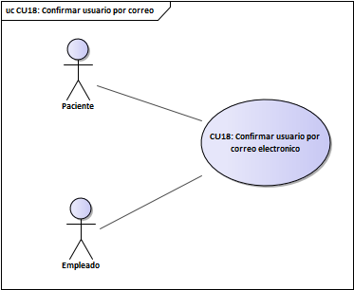

|  |  |
| --- | --- |
| CU 16 | Confirmar usuario por correo |
| Versión | 2.0 (26/11/2019) |
| Dependencias | CU7: Gestionar Empleado  CU8: Gestionar Paciente  CU6: Gestionar Usuario |
| Precondición | Para enviar el mensaje de confirmación de usuario por correo, se debe registrar un nuevo usuario. |
| Descripción | Cuando el usuario es recientemente generado, este debe confirmar que el correo electrónico dado es correcto y valido. |
| Secuencia Normal | |  |  | | --- | --- | | Pasos | Acción | | 1 | El administrador generara un nuevo usuario al registrar los datos del usuario. | | 2 | Automáticamente se enviará un mensaje de confirmación al correo brindado. | |
| Postcondición | El usuario valido toda su información, por lo que tendrá un libre acceso al software. |
| Excepciones | Ninguna |
| Comentarios | El mensaje debe ser confirmado dando click al enlace recibido por correo. |

**CU17: Descargar documento**



|  |  |
| --- | --- |
| CU 17 | Descargar documento |
| Versión | 2.0 (26/11/2019) |
| Dependencias | * Ninguno |
| Precondición | Se deben tener los privilegios necesarios para descargar ciertos documentos. |
| Descripción | El usuario selecciona el documento que desee y oprime un botón que va a generar una copia en su escritorio. |
| Secuencia Normal | |  |  | | --- | --- | | Pasos | Acción | | 1 | Identificar el documento. | | 2 | Localizar el botón y proceder a descargar | |
| Postcondición | Se genera una copia en PDF del documento en la máquina del usuario. |
| Excepciones | Ninguna |
| Comentarios | Sin comentarios. |

**CU18. Generar Reporte de Bitácora.**

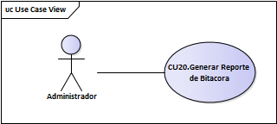

|  |  |
| --- | --- |
| CU 18 | Generar Reporte de Bitácora |
| Versión | 2.0 (26/11/2019) |
| Dependencias | Ninguna |
| Precondición | Ninguna |
| Descripción | El administrador puede generar un informe de los movimientos que se han realizado en el software duran el periodo de tiempo que se necesite. |
| Secuencia Normal | |  |  | | --- | --- | | Pasos | Acción | | 1 | El administrador solicita generar reporte de Bitácora | | 2 | El sistema solicita los atributos que quiere seleccionar. | | 3 | El sistema solicita el periodo de tiempo durante el cual quiere generar los reportes. | | 4 | Se validan los atributos seleccionados. | | 5 | Se Genera un archivo con los datos solicitados. | |
| Postcondición | Se genera un archivo con toda la información solicitada por el administrador del sistema. |
| Excepciones | |  |  | | --- | --- | | Paso | Acción | | 1 | El usuario no está logueado con una cuenta de administrador | |
| Comentarios | Los archivos generados por el reportes de bitácora se deben guardar en la carpeta de descargas. |

**C.U19 Cargar Documento.**

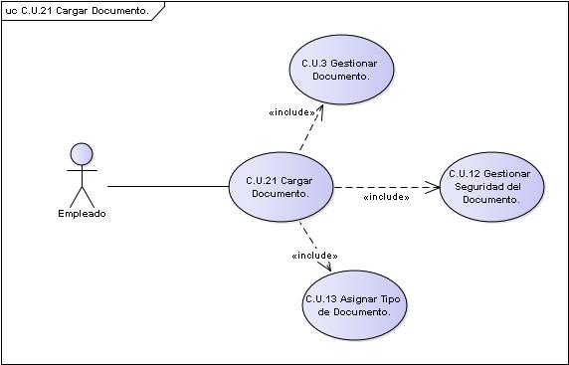

|  |  |
| --- | --- |
| C.U. 19 | Cargar Documento. |
| Versión | 2.0(26/11/2019) |
| Dependencias | * C.U.3 Gestionar Documento. * C.U.12 Gestionar Seguridad del Documento. * C.U.13 Asignar Tipo de Documento. |
| Precondición | El historial clínico del paciente debe estar creado. |
| Descripción | Esta funcionalidad permite Cargar un documento al sistema. |
| Secuencia Normal | |  |  | | --- | --- | | Pasos | Acción | | 1 | Solicitar Cargar un nuevo documento. | | 2 | Seleccionar el documento a cargar y a que historial cargar. | | 3 | Llenar los metadatos del documento. | | 4 | Seleccionar el tipo de documento. | | 5 | Confirmar la carga de documento. | |
| Postcondición | Se añade un nuevo documento a la base de datos y se registra el detalle del evento en la bitácora. |
| Excepciones | |  |  | | --- | --- | | Pasos | Acción | | 2 | Si no se selecciona el historial de un paciente o no existe, el sistema notificara el problema. | |
| Comentarios | Solo se podrá cargar los tipos de documentos preestablecidos en el sistema. |

**CU20. Recuperar Contraseña por Correo.**

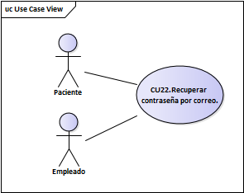

|  |  |
| --- | --- |
| CU 20 | Recuperar contraseña por correo |
| Versión | 2.0 (11/10/2019) |
| Dependencias | Ninguna |
| Precondición | Ninguna |
| Descripción | El usuario puede solicitar un restablecimiento de su contraseña en caso de que la haya olvidado. |
| Secuencia Normal | |  |  | | --- | --- | | Pasos | Acción | | 1 | El usuario selecciona la opción “he olvidado mi contraseña” | | 2 | El sistema solicita los datos importantes para realizar el restablecimiento. | | 3 | El sistema valida los metadatos. | | 4 | Se envía un mensaje de correo con una nueva contraseña para ese usuario. | |
| Postcondición | El usuario dispone de una nueva contraseña para poder ingresar al sistema y tiene que cambiarla después del primer login. |
| Excepciones | |  |  | | --- | --- | | Paso | Acción | | 2 | Los datos ingresados por el usuario son incorrectos o no existen | |
| Comentarios | El restablecimiento de contraseña realizado muchas veces puede terminar en un bloqueo de la cuenta si el administrador del sistema lo cree necesario. |

## Modelo de casos de uso:

# Análisis: